# Zookeeper Master选举

用Tomcat模拟一个实现Master选举过程

脑裂的代码（作为课后作业）

1. 持久节点（除非主动删除，zk不会做清理工作）
2. 临时节点（随着session会话消亡，而消亡）
3. 持久顺序节点
4. 临时顺序节点

# Zookeeper基本模型

## 数据模型——节点

树模型（采用文件系统的形式，只不过去掉文件和目录），叫数据节点。

## ACL——权限控制

对于一个节点可操作的权限有5种：

READ（只读）

WRITE（只写）

CREATE（创建）

DELETE（删除）

ADMIN（节点管理权限）

ACL机制：权限模式（Schema）、授权对象（ID）、权限（Permission）

1. world：开放模式。意思所有人都可以访问。
2. IP： 针对某个开放权限
3. digest：用户/密码模式
4. Super：超级用户模式

使用密文：setAcl path digest|ip:username:password:c|d|r|w|a

使用明文：

addauth digest username:password

setAcl /path auth:username:password:cdrwa

密文命令（执行目录在zk根目录）：

java -cp ./zookeeper-3.4.6.jar:./lib/log4j-1.2.16.jar:./lib/slf4j-api-1.6.1.jar:./lib/slf4j-log4j12-1.6.1.jar org.apache.zookeeper.server.auth.DigestAuthenticationProvider user1:12345

## 版本

cversion 当前节点的权限

dataversion 当前节点数据内容的版本号

aclVersion 就是ACL版本号

zookeeper版本的含义：版本指的是变更的次数。

CAS（compare and swap）比较然后交换。

## Watcher

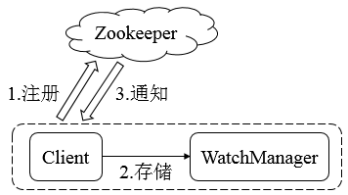

客户端：

Zookeeper （getChild）

Cliencnxn

WatchRegistration

SendThread

Packet(creatBB经过处理，简单化)

ZKWatchManager

服务端：

FinalRequestProcessor

WatchManager（triggerWatcher）

SendThread.readResponse

EventThread